臺灣高雄戒治所 愛滋病防治活動照片
活動名稱：新收愛滋衛教宣導
日 期：97年01月24日10：00～11：00
地 點： 孝舍
對 象：新收戒治人39名
愛滋衛教照片
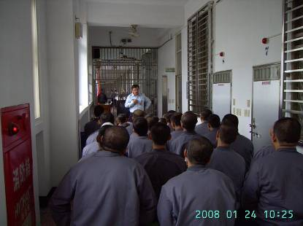
愛滋衛教照片
